АВТОНОМНАЯ НЕКОММЕРЧЕСКАЯ ОРГАНИЗАЦИЯ ВЫСШЕГО ОБРАЗОВАНИЯ
«МОСКОВСКИЙ УНИВЕРСИТЕТ «СИНЕРГИЯ»

Факультет Информационных технологий
(наименование факультета/ института)

Направление подготовки /специальность: 09.03.02 Информационные системы и технологии
(код и наименование направления подготовки /специальности)
Профиль/специализация: Разработка, сопровождение и обеспечение безопасности_________
(наименование профиля/специализации)
информационных систем____________________________________

Отчет

ПО УЧЕБНОЙ ПРАКТИКЕ
^{(вид практики)}
Технологическая (проектно-технологическая) практика
^{(тип практики)}

Обучающийся
 | (Ф.И.О.) |  | (подпись)

Москва 2026 г.
Практические кейсы-задачи, необходимые для оценки умений, навыков и (или) опыта деятельности по итогам практики

№ п/п | Подробные ответы обучающегося на практические кейсы-задачи
Кейс-задача № 1 | Задание 1  Объект прохождения практики – Университет «Синергия».  Университет «Синергия» — ведущий российский частный ВУЗ, объединивший лучший мировой опыт в образовании с богатыми традициями отечественной высшей школы. Университет выпускает специалистов со всеми необходимыми знаниями и навыками для построения успешной карьеры и начала собственного бизнеса.  История ВУЗа начинается с 1988 года. В тот год был основан Институт экономики и финансов. Главным направлением его работы стала подготовка в рамках программ MBA и дополнительного образования квалифицированных управленческих кадров среднего и высшего звеньев. Лишь в 1995 году институт существенно расширяет спектр реализуемых образовательных программ и получает новое название — Московский международный институт эконометрики, информатики, финансов и права. Начинают работу факультеты Экономики, Менеджмента, Информационных систем, открывается аспирантура. Институт получает лицензию на право ведения образовательной деятельности в сфере высшего профессионального образования. С этого момента начинается и история нынешнего факультета Информационных технологий (Информационных систем).  В следующие году институт проходит аккредитацию еще одного факультета Юриспруденции (1999 год), получает престижную аккредитацию Международной Ассоциации MBA (2001 год), запускает совместную программу с Durham Business School (2002 год), институт становится членом Европейского фонда развития менеджмента (2003 год), открывает Центр развития карьеры (2004 год). В 2005 году институт эконометрики, информатики, финансов и права становится академией. В 2011 году в университете создается языковой центр, позволяющий студентам и слушателям повысить уровень знания иностранных языков. В состав Университета входит единственная в России компания, специализирующаяся на тайм-менеджменте - «Организация времени». А за следующие 4 года: Школа Бизнеса «Синергия» открывает кампус в Дубае (ОАЭ) и становится первой российской бизнес-школой, которая реализует магистерские программы МВА за рубежом, на иностранном языке (2012 год); утверждается новая структура Университета. В рамках университета открываются первые в России факультет Бизнеса и факультет Интернета (2013 год); Университет открывает факультет Лингвистики. А самому Университету вручают награду «За значительный вклад в реализацию волонтерской программы «Сочи-2014» и развитие волонтерского движения в РФ» (2014 год).  Цель Университета - подготовка студентов по программам, позволяющим успешно совместить работу и учебу.  Миссия Университета - содействие взаимному успеху людей и организаций на мировом рынке.  Таблица 1  Показатели деятельности университета  Организационная структура управления Университета «Синергия» представлена на рисунке 1.1.1.  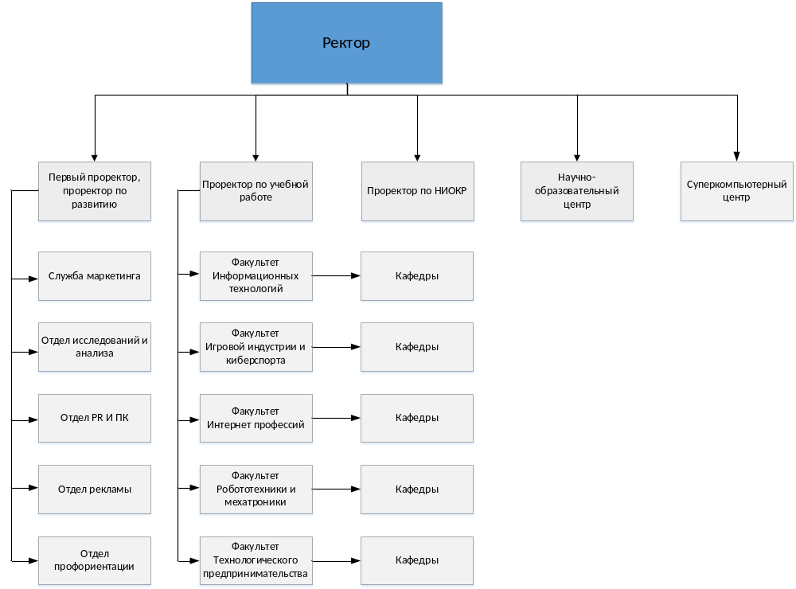  Рисунок 1.1.1. Организационная структура Университета Синергия  Ректор - возглавляет МФПУ «Синергия», отвечает за реализацию образовательных программ в соответствии с учебным планом и графиком учебного процесса, жизнь и здоровье, соблюдение прав и свобод обучающихся и работников за всё время образовательного процесса в установленном порядке законодательством Российской Федерации.  Первый проректор - отвечает за развитие научно-исследовательской деятельности и аспирантуры, развитие программы «Спортивный менеджмент», корпоративные программы и партнерские отношения с предпринимательскими объединениями и ассоциациями.  Исполнительный директор – отвечает за работу по связям с общественностью, трудоустройство выпускников, а также реализацию предпринимательских проектов. Занимается вопросами маркетинга в сфере образования, исследует специфику и природу предпринимательской деятельности вузов, законодательные рамки осуществления данной деятельности в России.  Проректор по учебной работе - в университете курирует вопросы планирования и организации обеспечения учебного процесса, процессы приема на обучение по всем реализуемым образовательным программам, а также учебный процесс в региональной сети.  Проректор по учебно-методической работе - в университете курирует процессы по ведению образовательной деятельности по реализуемым образовательным программам. Осуществляет контроль над процессами подготовки учебно-методических материалов и деятельность факультетов университета.  В организации разработаны локальные нормативные акты:  Правила внутреннего трудового распорядка регламентируют порядок приёма и увольнения сотрудников, время труда и отдыха, меры поощрения и взыскания, сроки выплаты зарплаты и другие условия (ч. 4 ст. 189 ТК).  Положение о работе с персональными данными.  Инструкции по охране труда.  Инструкции разрабатываются на основании:  - условий труда, характерных для соответствующей должности, профессии или вида работ;  - требований правил по охране труда для своей отрасли или конкретного вида работ;  - правил и инструкций по безопасной эксплуатации оборудования;  - ГОСТов, СанПиНов, гигиенических нормативов, стандартов безопасности.  Задание 2  Для анализа бизнес-процессов, связанных с учетом работы с клиентами в компании, воспользуемся функционально-структурным моделированием этой деятельности. В качестве основной методологии построения функциональных моделей выступает IDEF0.  Данная методология описания бизнес-процессов предполагает указание не только входа и выхода, но и дополнительных входов. Всего в данном стандарте выделяют три типа входа: первый так и называется вход, второй – управлением, а третий – механизмами.  IDEF0 определяет два графических объекта:  1. прямоугольный блок, обозначающий процесс, функцию или действие;  2. стрелка, входящая или выходящая из блока, обозначающая информационные потоки.  Модель в стандарте IDEF0 – это совокупность связанных друг с другом диаграмм, или чертежей, которые показывают моделируемую систему с разным уровнем детализации.  Диаграмму, показывающую всю моделируемую деятельность или систему целиком, называют контекстной, построение IDEF0-модели начинают с создания контекстной диаграммы. Далее эту диаграмму декомпозируют на составляющие бизнес-процессы. Важным требованием при выполнении декомпозиции является соблюдение связи функционального блока и его диаграммы декомпозиции: все стрелки, которые связаны с декомпозируемым блоком, должны также присутствовать и на декомпозиционной диаграмме.  Рекомендуется при декомпозиции выделять 2-6 основных бизнес-процессов, или функций. В дальнейшем каждый бизнес-процесс также может быть декомпозирован на составляющие подпроцессы, как и выделенные подпроцессы. Декомпозицию обычно выполняют до тех пор, пока не будет показан необходимый уровень детализации, в зависимости от целей моделирования.  Сначала вся деятельность представляется в виде одного функционального блока, эта диаграмма контекстного уровня (Рисунок 2).  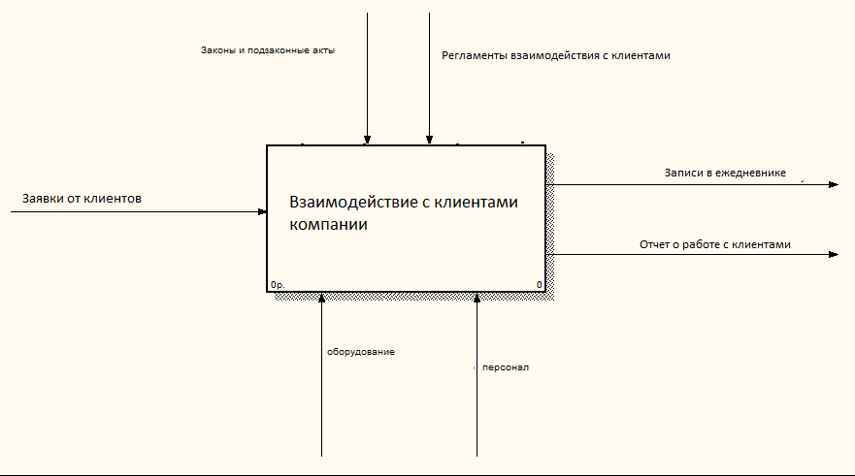  Рисунок 1.2.1 Контекстная IDEF0-диаграмма  В качестве входных данных для рассматриваемой деятельности отдела продаж выступают заявки от потенциальных клиентов. Данные заявки поступают чаще всего в виде телефонных звонков, иногда – на электронную почту в виде писем.  Выполняют описываемую деятельность сотрудники отдела продаж: менеджеры и руководитель. Вся деятельность осуществляется в соответствии с регламентами работы с клиентами.  Задание 3  В состав серверного входит следующее оборудование:  - один коммутатор на 44 порта D-Link DGS-3100-48 L2 управляемый стекируемый 44xGigaUTP, 4xSFP;  - один ИБП APC Smart-UPS 750VA  - сервера HP ML350G5 (сервер приложений, альтернативный DNS-сервер, сервер-шлюз, первый и резервный контроллеры домена, другие).  Более подробная характеристика данного оборудования приведена в таблицах 2-3.  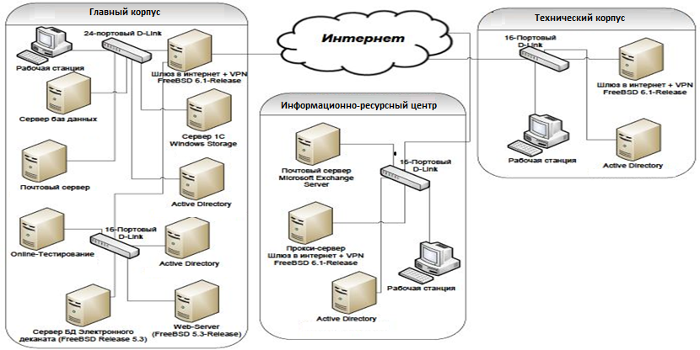  Рисунок 1.3.1 - Схема технической архитектуры предприятия  Таблица 2  Технические характеристики сервера HP ML350G5  Таблица 3  Технические характеристики ИБП APC Smart-UPS 750VA  Имеется коммутационный шкаф, в котором располагаются:  - патч-панель;  - один коммутатор (D-Link DGS-3100-48 L2);  - один ИБП APC Smart-UPS 750VA.  Рабочие станции обладают следующей конфигурацией:  - процессор –Intel Pentium Gold G5420, 3.8 Hz;  - память – 8 Gb в двух канальном режиме;  - жесткий диск от 500 GB + 120 GB SSD;  - CD-ROM - от 48x;  - монитор ASUS VP228DE 21.5";  - клавиатура и мышь Logitech.;  - операционная система – Windows 7/8/10  - дисковод: 3,5" 1.44Mb NEC.  Кроме того, в пользовательском сегменте размещены сетевые МФУ HP LaserJet M1120, основные характеристики которого приведены в таблице 4.  Таблица 4  Технические характеристики МФУ HP LaserJet M1120  В качестве среды передачи данных используется кабель витая пара 5 категории (1000BASE-ТX) со скоростью передачи до 1000 мбит/сек.  Схема используемой программной архитектуры представлена на рисунке 1.3.2  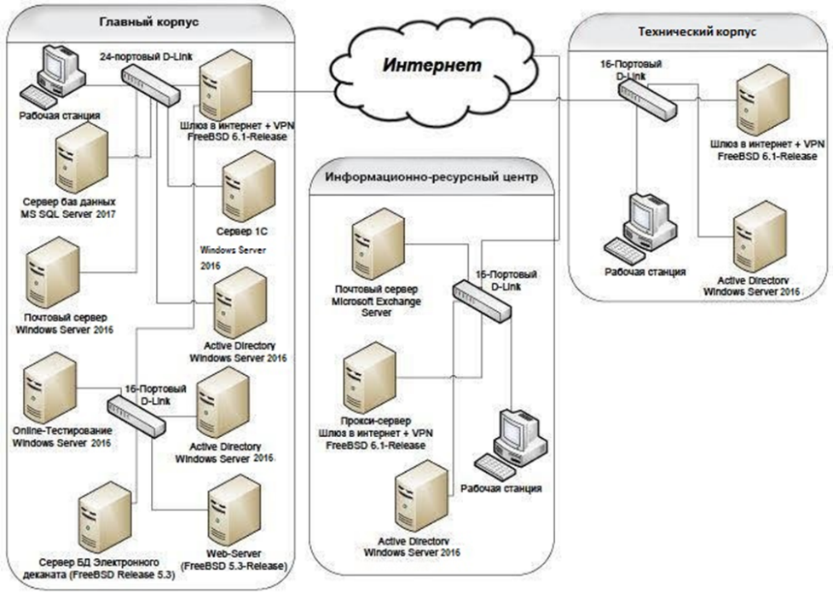  Рисунок 1.3.2 - Схема программной архитектуры  В качестве операционной системы на АРМ пользователей используется Windows 10, в качестве серверной - Windows Server 2016.  Задание 4  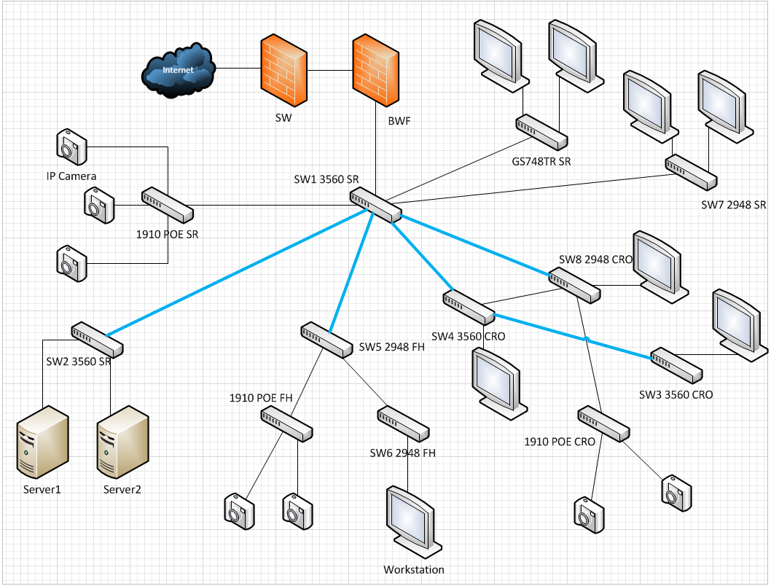  Рисунок 1.4.1 Карта сети компании  Задание 5  В период прохождения практики применялись следующие методы сбора информации:  - наблюдение,  - анализ документации,  - опрос.
  п/п | Наименование показателя | Значение показателя на 01.01.16
  1 | Штат компании | 600 человек
  2 | Количество студентов | Более 30 000 человек
  3 | Количество выпускников | Более 100 000 человек
  4 | Количество факультетов | 8
  5 | Количество кафедр | 38
  6 | Количество филиалов и региональных представительств в России | 100
  7 | Количество иностранных  подразделений | 5 (Великобритания, США,  Израиль, Сингапур и ОАЭ)
  8 | Количество площадок в Москве | 4
  9 | Организационная структура | Иерархическая
  Характеристика | Значение
  Тип процессора | Четырехъядерный процессор Intel® Xeon® X5460 (3,16 ГГц, 120 Вт, 1333 FSB)
  Количество процессоров | 1 процессор (поддержка до 2-х)
  Доступные типы ядра процессора | Двух- или четырехъядерный
  Кэш-память | Кэш-память 2 уровня 12 Мб (2 x 6 Мб)
  Максимальная память | 16 Гб или 32 Гб
  Чипсет | Intel® 5000Z
  Шина FSB процессора | Шина FSB 1333/1066/667 МГц
  Стандартное ОЗУ | 512 Мб, 1 Гб или 2 Гб
  Тип памяти | PC2-5300 с полной буферизацией DIMM (DDR2-667), работающая на частоте 667 МГц
  Характеристика | Значение
  Максимальная выходная мощность | 500 Ватт / 750 ВА
  Максимальное задаваемое значение мощности | 500 Ватт / 750 ВА
  Номинальное выходное напряжение | 230V
  Номинальное входное напряжение | 230V
  Входная частота | 50/60 Hz +/- 3 Hz (auto sensing)
  Тип входного соединения | IEC-320-C14 inlet
  Диапазон входного напряжения при работе от сети | 160 - 285В
  Диапазон регулировки входного напряжения при работе от сети | 151 - 302В
  Типовая продолжительность работы в автономном режиме под половинной нагрузкой | 16.4 Минуты (250 Ватт)
  Типовая продолжительность работы в автономном режиме под полной нагрузкой | 4.8 Минуты (500 Ватт)
  Характеристика | Значение
  Цветность печати | черно-белая
  Технология печати | лазерная
  Количество страниц в месяц | 8000 стр.
  Страниц в месяц | от 6001 до 9000
  Количество цветов | 1
  Макс. разрешение для ч/б печати | 600x600 dpi
  Скорость | 19 стр/мин (ч/б А4)
  Макс. формат оригинала сканера | A4
  Макc. размер сканирования | 216x297 мм
  Максимальное разрешение копира (ч/б) | 600x600 dpi
  Скорость копирования | 14 стр/мин (ч/б А4)
Кейс-задача № 2 | Задание 1  Структура Университета функциональная. В состав отделов входит ИТ-отдел. ИТ-отдел осуществляет надзор за установкой и обслуживанием компьютерные сетевые системы внутри компании.  Отдел отвечает за разработку, внедрение, поддержку и обслуживание информационных систем, программного обеспечения и аппаратных средств, которые используются внутри компании.  В работе организации используются следующие нормативные и справочные документации:  Федеральный закон "О персональных данных" от 27.07.2006 N 152-ФЗ  Закон РФ от 21.07.1993 N 5485-1 «О государственной тайне» регулирует отношения, возникающие в связи с отнесением сведений к государственной тайне, их засекречиванием или рассекречиванием и защитой в интересах обеспечения безопасности Российской Федерации.  Положение об отделе информационных технологий регулирует деятельность Отдела, определяет его задачи, функции, права и обязанности работников, порядок организации работы.  Инструкция о порядке подключения пользователей к ресурсам локальной сети и устранению инцидентов. Упорядочивает процесс взаимодействия IT-службы с другими подразделениями с целью повышения эффективности работы подразделений связанной с компьютерным и сетевым оборудованием.  Инструкция по работе с ресурсами сети Интернет.  Регламент использования ресурсов сети Интернет. Данный регламент отражает общие моменты, такие как его назначение, для каких категорий сотрудников предназначен, порядок ознакомления с регламентом и другие моменты.  План развития информационных технологий в организации содержит план развития информационно-телекоммуникационной инфраструктуры организации и подсистемы защиты обрабатываемой информации. Описаны основные сервисы организации, выполняемые ими функции, среды их функционирования и защита сервисов и обрабатываемых данных от несанкционированного доступа.  Комплексный характер защиты достигается за счет использования унифицированного алгоритмического обеспечения для средств криптографической защиты в соответствии с российскими государственными стандартами:  ГОСТ 28147-89 Системы обработки информации. Защита криптографическая. Алгоритм криптографического преобразования.  ГОСТ Р 34.10-94 Информационная технология. Криптографическая защита информации. Процедуры выработки и проверки электронной цифровой подписи на базе асимметричного криптографического алгоритма.  ГОСТ Р 34.11-94 Информационная технология. Криптографическая защита информации. Функция хэширования.  ГОСТ Р 50739-95 Средства вычислительной техники. Защита от несанкционированного доступа к информации. Общие технические требования.  Задание 2  Следующий этап моделирования бизнес-процессов – декомпозиция контекстной диаграммы на блоки, составляющие моделируемую деятельность.  Диаграмма декомпозиции приведена на рисунке 2.2.1.  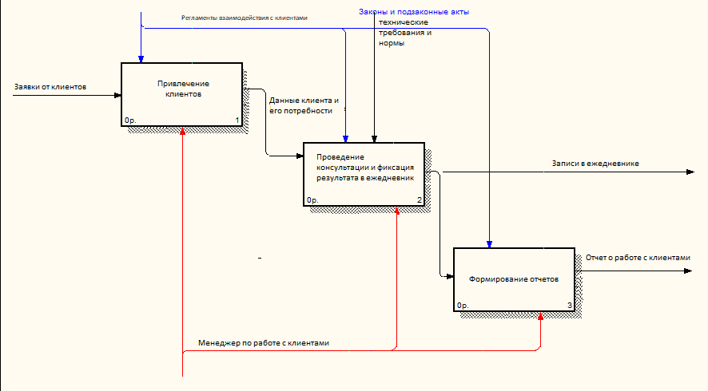  Рисунок 2.2.1 Диаграмма декомпозиции  Исследуемую деятельность составляют четыре основных бизнес-процесса:  - обработка заявок;  - проведение консультации;  - фиксация результата в ежедневник;  - формирование отчетов.  При поступлении заявки от потенциального клиента в отдел продаж, её обрабатывает менеджер, затем по результатам данной обработки менеджер проводит консультацию с клиентом и вносит в свой ежедневник результат этого общения. Чаще всего этот результат выражается в виде заметки позвонить клиенту в определенное время, уточнить какой-то интересующий его вопрос и т.п.  Завершающий бизнес-процесс – формирование отчетности. По мере необходимости (обычно – раз в месяц) руководитель отдела по работе с клиентами формирует отчеты.  Задание 3  В настоящее время учет работы с клиентами ведется только в ежедневниках менеджеров. Это является главным недостатком, снижающим производительность труда не только самих менеджеров, но и руководителя, которому необходимо формировать отчеты по обработке заявок и работе менеджеров. Также к недостаткам стоит отнести и тот факт, что при уходе на больничный одного из сотрудников, очень тяжело включится в работу другому менеджеру, заменяющего его, т.к. заменяющий менеджер слабо знаком с особенностями клиента и историей взаимодействия с ним.  Автоматизация данного процесса позволит сотрудникам более эффективно вести работу с клиентами, а руководителю отдела даст возможность значительно сократить временные затраты на формирование отчетов о деятельности отдела, т.к. большинство показателей можно рассчитывать программно.  Задание 4  Контекстная диаграмма автоматизированного варианта работы с клиентами представлена на рисунке 2.4.1.  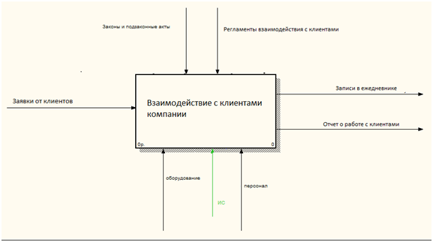  Рисунок 2.4.1 Контекстная диаграмма «КАК ДОЛЖНО БЫТЬ»  Основное изменение – появление нового механизма: информационной системы автоматизации взаимоотношений с клиентами (ИС на схеме). Также к изменениям относится и то, что вместо записей в ежедневниках менеджеров будут записи в базе данных информационной системы. В базе данных планируется хранить данные о клиентах, истории взаимодействия с ними, сделках с клиентами, задачах, которые ставят друг другу сотрудники.  Задание 5  Значение функции полезности определяется через решение задачи о максимизации полезности.  Методы формирования решений создаются в соответствии с классом задач принятия решений. Данное понятие является многоуровневым и включает в себя сочетания базовых и специфических методов решения задач.  Рассмотрим типовые критерии выбора варианта решения. Общее правило для всех критериев можно записать в виде:  Y* = extremum ( β_{i,} β₂ ..., β_{n} ),  где Y* — искомый вариант решений;  β, — коэффициент важности і- го решения.  На основании имеющейся формулы рассчитать среднее значение функции полезности для каждой модификации сервера.  Среднее значение функции полезности для 1 сервера рассчитаем как среднюю взвешенную величину:  (0,9*0,4 + 0,6*0,3 + 0,1*0,3) / 3= 0,57 /3 = 0,19  Среднее значение функции полезности для 2 сервера  (0,9*0,3 + 0,6*0,6 + 0,1*0,1) / 3= 0,64 /3 = 0,21  Среднее значение функции полезности для 3 сервера  (0,9*0,5 + 0,6*0,1 + 0,1*0,4) / 3= 0,55 /3 = 0,18  На основе анализа рассчитанных показателей наиболее предпочтительным по критерию максимума среднего функции полезности F является второй вариант, т.к. имеет максимальное значение 0,21.
Кейс-задача № 3 | Задание 1  Рассмотрим следующие сайты:  https:// mti-vuz.ru МТИ  https:// rosnou.ru Российский новый университет  https:// mi.university Московский университет  В МТИ — 10 тысяч студентов, ежегодно приносящих вузу свыше полумиллиарда рублей. Это технологи наукоёмких производств, главные энергетики электростанций, конструкторы будущих мостов и небоскрёбов. Им выдают дипломы гос. образца, их называют «кадрами для Сколково».  С 18 ноября 2021 года вуз носит название «Московский технологический институт» (МТИ, МосТех).  С 2022 года Московский технологический институт осуществляет региональную экспансию и заключает представительские договора в 65 городах Российской Федерации и городах стран СНГ (Беларусь, Узбекистан, Казахстан, Таджикистан).  Внешне дизайн сайта компании выполнен хорошо на главной странице сайта расположена вся информация с каталогами продуктов, включая информацию о проектировании, производстве, сервисном обслуживании своей продукции а также отзывы клиентов и почему стоит выбирать именно эту компанию. В плане содержания, на мой взгляд, сильно длинный список «Каталог», на маленьком офисном экране все содержимое может не поместиться, в остальном все удобно. В плане продвижения, все теги прописываются в строке, поэтому не составит труда понять, на какой странице ты находишься в данный момент. Так же в кампания делится опытом на YouTube, ВК, Телеграмм.  Задание 2  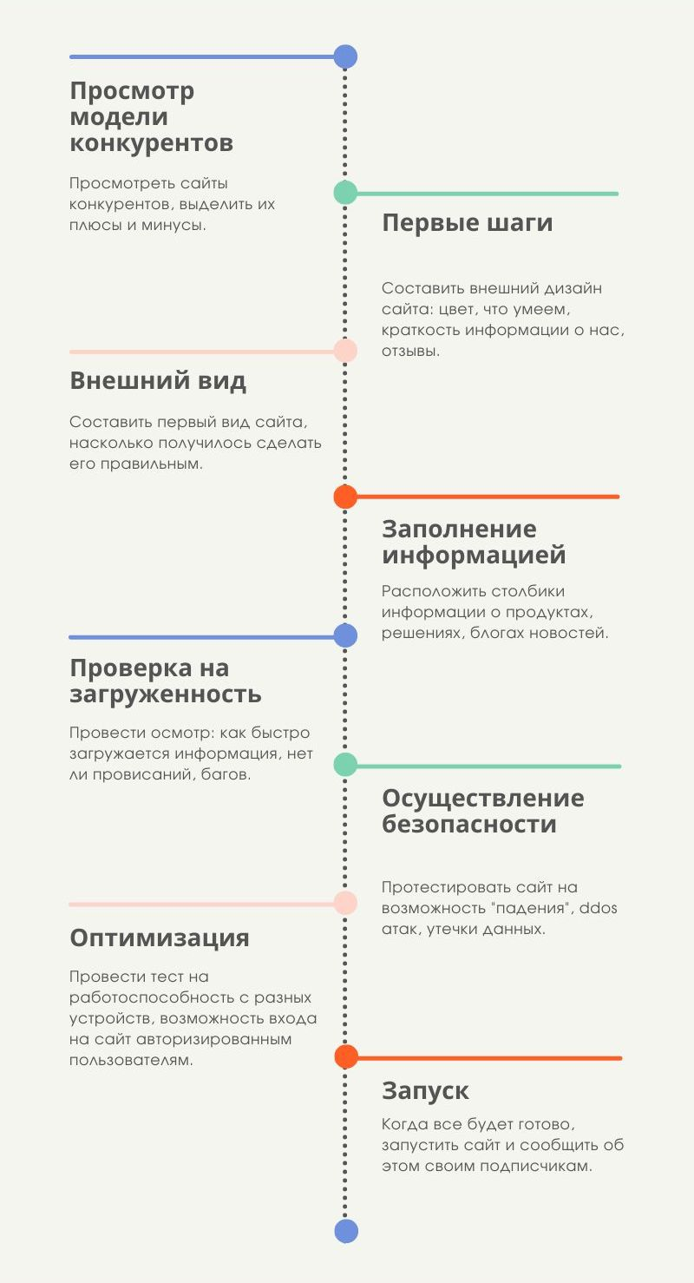  Задание 3  Установка Astra Linux на рабочую станцию производится в следующей последовательности  1. Скачать дистрибутив с официального сайта astragroup.ru и записать его на DVD-диск.  2. Настроить в BIOS загрузку с DVD-привода.  3. Вствить в привод диск и перезагрузить рабочую станцию.  4. Выбрать язык и графическую установку.  5. Задать имя комютера, имя и пароль учетной записи администратора.  6. Подготовить диск рабочей станции к установке.  7. Выбрать необходимые компоненты из предлагаемых:  - системы управления базами данных;  - электронная почта;  - пакеты ПО для web-серверов и почтовых серверов;  - комплексы для резервного копирования;  - офисные программы;  - средства для работы с мультимедиа и изображениями.  8. Установить ОС.  Управление межсетевым экраном в консольном режиме  astra-ufw-control [enable/disable]  Проверка состояния межсетевого экрана в консольном режиме  ufw status  Status: active включен  Status: inactive выключен  Управление системными ограничениями ulimits в консольном режиме  astra-ulimits-control [enable/disable]  Проверка состояния системных ограничений ulimits в консольном режиме  systemctl is-enabled astra-ulimits-control  enabled включен  disabled выключен  Failed to get unit file state ... сервис не активирован  Задание 4  Параметры устройства по следующему описанию: Мат. плата Socket2066 MSI «X299 GAMINGPROCARBON» (iX299, 8xDDR4, M.2, U.2, SATAIII, RAID, 4xPCI-E, 1Гбит LAN, USB3.1, ATX) (ret)  Производитель – MSI  Серия – Performance GAMING  Модель – X299 GAMING PRO CARBON AC  Тип оборудования – Материнская плата для настольного ПК  Назначение – Настольный ПК  Чипсет платы – Intel X299  Гнездо процессора – Socket LGA2066  Формат платы – ATX (305 x 244 мм)  Поддержка ОС – Windows 10 (только 64 bit)  Уникальные технологии MSI – Audio Boost, Mystic Light, VGA Armor  Подсветка Mystic Light RGB LED, контурная подсветка радиаторов и платы с возможностью выбора эффекта подсветки.  Сетевая карта – Intel  Поддержка процессоров:  Макс. кол-во процессоров на материнской плате – 1  Поддержка типов процессоров Intel серии Core i9-9xxx, Core i9-7xxx, Core i7-9xxx, Core i7-7xxx, Core i5-7xxx  Поддержка ядер процессоров Kaby Lake-X, Skylake-X  Поддержка памяти:  Тип поддерживаемой памяти – DDR4. Максимальная поддерживаемая пропускная способность памяти указана в описании процессора  Количество разъемов DDR4:  - 8 при установке процессора с 6 ядрами и более;  - 4 при установке процессора с 4 ядрами (4х канальный контроллер памяти).  Поддерживается Extreme Memory Profile (XMP).  Количество разъемов DIMM – 8  Максимальные поддерживаемые стандарты памяти – зависит от процессора совместимая память  Максимальный объем оперативной памяти:  - 128 Гб при установке процессора с 6 ядрами и более;  - 64 Гб при установке процессора с 4 ядрами.  Дисковая система  Количество разъемов NVMe – 1x SFF-8643 (mini SAS HD)  Количество разъемов M.2 (NGFF) – 2 разъема M Key SATA/PCI-E с поддержкой карт Type 2242/2260/2280/22110 (длиной до 110 мм). Второй слот формата 2280.  RAID-контроллер – Встроен в чипсет, возможно построение RAID массивов 0, 1, 5, 10 из SATA устройств (SATA 1-8)  Поддержка RAID 1/0m.2 SSD  Поддержка Intel Optane Memory  Поддержка Intel Smart Response  SATA 6Gb/s – 8 каналов (Intel X299).  Разъем для подключения FDD – Нет  Коммуникации  Сеть – 1 Гбит/с.  Сетевой контроллер – Intel I219-V  Стандарты Wi-Fi WiFi AC (a/b/g/n/ac), Intel Dual Band Wireless AC 8265  Максимальная скорость Wi-Fi – 867 Мбит/сек  Интегрированный Bluetooth – Bluetooth 4.2  Интерфейс, разъемы и выходы  Контроллер USB – USB 3.0 контроллер встроен в чипсет, ASMedia ASM3142 (USB 3.1), ASMedia ASM1074  USB разъемы на задней панели – 1x USB 3.1 Gen2, 1x USB 3.1 Gen2 Type C, 4x USB 3.0 (USB 3.1 Gen1), 3x USB 2.0  Внутренние порты USB на плате – 1x USB 3.1 Gen2 (type С), 4x USB 3.0 (USB 3.1 Gen1), 4x USB 2.0 возможно подключить на корпусе или через планку портов  Порты – 2x Wi-Fi антеннапорты  Клавиатура/мышь – PS/2 клавиатура/мышь + USB  Слоты для установки плат расширения  Версия PCIe max – PCI-E 3.0  Количество разъемов PCI Express 16x – 4 слота 16x PCI-E 3.0 работают в режиме 16-4-16-8 при установке процессора с 44 линиями PCI-E, 16-4-8-0 или 8-4-8-8 при установке процессора с 28 линиями PCI-E, 8-0-8-0 или 8-4-4-0 при установке процессора с 16 линиями PCI-E  Количество разъемов PCI Express 1x – 2 слота 1x PCI-E 3.0  Нет встроенной видеокарты, видеовыходы отсутствуют.  Видео разъемы на задней панели – Нет видеовыходов  Поддержка SLI  Поддержка CrossFire  Встроенная звуковая карта  Звук – 8-канальный HDA кодек Realtek ALC1220  Аудио разъемы на задней панели – 1x оптический S/PDIF-out, Line-in, Mic-in, Front-out, rear-out, sub/center-out  Требования к блоку питания  Поддерживаются только 24+8 pin блоки питания.  Совместимые БП  BIOS – UEFI AMI BIOS, 2x 128 Мбит Click BIOS 4  Задание 5  Для того чтобы подобрать корпус системного блока для рабочего места ИТ специалиста необходимо определить форм-факторы всех комплектующих входящих в его состав.  Форм-фактор или типоразмер — стандарт, задающий габаритные размеры технического изделия, а также описывающий дополнительные совокупности его технических параметров, например форму, типы дополнительных элементов, размещаемых в/на устройстве, их положение и ориентацию.  Форм-фактор жёсткого диска — это размер накопителя памяти по ширине. В настоящее время существует два форм-фактора жестких дисков – это 3,5 и 2,5 дюйма.  Модели на 2,5 дюйма подойдут пользователям ноутбуков. Как правило, это единственный форм-фактор HDD-дисков, совместимый с ними.  Модели на 3,5 дюйма — это стандартный форм-фактор. Именно под такой размер накопителя рассчитаны слоты для жёстких дисков в современных корпусах системных блоков.  Технически в системный блок можно установить любой из двух жёстких дисков, но в пересчете на единицу памяти версии на 3,5 дюйма оказывается более доступной по цене.  Форм-фактор CD/DVD привода — это размер корпуса привода по ширине.  Большинство настольных моделей приводов для оптических дисков диаметром 120 мм (DVD, CD) используют форм-фактор равный 5,25 дюйма.  Форм-фактор кард-ридера — это размер его корпуса по ширине.  Большинство встраиваемых моделей кард-ридеров для современных корпусов системных используют форм-фактор равный 3,5 дюйма.  Кроме форм-фактора при выборе корпуса системного блока имеет значение допустимое пространственное положение устройства. Из всех перечисленных блоков, только привод для оптических дисков необходимо устанавливать в горизонтальное положение.  Также необходимо определить число отсеков с внешним доступом к устройству (внешних отсеков) и число отсеков без внешнего доступа к устройству (внутренних отсеков)  Основываясь на приведенных аргументах количество отсеков корпуса системного блока рабочего места ИТ специалиста приведено в таблице 3.5.1.  Таблица 3.5.1  Количество отсеков системного блока  Тип корпуса, отвечающий данным условиям это – Midi Tower.
  Устройство | Количество | Форм-фактор | Тип отсека
  Жесткий диск | 4 | 5,25'' | Внутренний
  DVD-привод | 2 | 3,5'' | Внешний
  Кард-ридер | 1 | 3,5'' | Внешний
Кейс-задача № 4 | Задание 1  Таблица 4.1.1  Активы информационной безопасности  Таблица 4.1.2  Уязвимости и угрозы группам активов  Задание 2  Краткая инструкция об установке Kaspersky Endpoin Security  1. Скачайте дистрибутив программы с официального сайта ираспакуйте его в любую папку на диске.  2. Запустите из этой папки файл setup_kes.exe.  3. согласитесь с лицензионным соглашением, выберите необходимые компоненты программы и дождитесь окончания установки.  После установки необходимо войти в программе в раздел лицензии и ввести данные приобретенной лицензии.  После установки программы она настроена на полноценную защиту рабочей станции.  Для более тонкой настройки под конкретные нужды необходимо войти в программе войти в меню «Настройки» выполнить ручную настройки требуемых параметров  Kaspersky разработал свой продукт для быстрого и простого развертывания. Kaspersky Endpoint Security поставляется с предварительно настроенными настройками, такими как профиль безопасности по умолчанию для применения к конечным точкам  Задание 3  С помощью профессиональных средств системные администраторы справляются с задачей обеспечения информационной безопасности. Среди популярных приложений можно выделить следующие:  StaffCop – программное обеспечение, защищающее данные компании и предотвращающее их утечку. Клиентом самостоятельно настраивается режим работы утилиты и параметры. Оповещения и возможность записи экрана позволяет оперативно обнаружить утечку данных и несанкционированный доступ к системе. В результате системному администратору удается беспрепятственно выявить источник и определить все обстоятельства инцидента;  Security Capsule SIEM (Security information and event management) - система мониторинга и корреляции событий информационной безопасности, разрабатываемая с 2009 года. Представляет собой отечественное программное обеспечение и справедливо считается Первой Российской SIEM-системой.  Security Capsule SIEM сертифицирована ФСТЭК России, а также зарегистрирована в едином реестре Минкомсвязи России российских программ.  Security Capsule SIEM может применяться при создании систем защиты:  1. На объектах критической информационной инфраструктуры (КИИ).  2. В составе государственной системы обнаружения, предупреждения и ликвидации последствий компьютерных атак (ГосСОПКА).  3. В автоматизированных системах управления технологическими процессами (АСУ ТП).  4. В государственных информационных системах (ГИС).  5. В информационных системах персональных данных (ИСПДн)  wiSLA обеспечивает поддержку полного стека протоколов ИТ мониторинга. Продвинутая аналитика с помощью инструментов машинного обучения ML (Root Cause Analysis, предсказание, системный анализ). Гибкие возможности персональной настройки интерфейса системы, встроенные виджеты, wizard-мастера создания виджетов, панели аналитики. Передовое решение по управлению SLA, конфликт менеджменту. Встроенные кастомизируемые шаблоны мониторинга. Набор готовых отчетов, конструктор отчетов.  Monq – российская платформа all-in-one мониторинга и автоматизации enterprise-уровня. Платформа охватывает все задачи мониторинга и эксплуатации в сложных и разрозненных ИТ-окружениях, помогает управлять состоянием инфраструктуры и бизнес-сервисов и и проактивно реагировать на сбои. Monq cобирает и анализирует данные со всех инструментов ИТ-мониторинга и с помощью корреляции и дедупликации позволяет избавиться от «шторма алертов» и приоритизировать задачи при работе над проблемами в ИТ-окружении. Платформа предоставляет только важную информацию о состоянии цифрового ландшафта, учитывает влияние состояния элементов ИТ-окружения на стабильность работы бизнеса и помогает быстро увидеть первоисточник проблемы.  AggreGate Network Manager внедряется буквально за минуты и предоставляет вам совершенно новый уровень обзора вашей инфраструктуры сразу после завершения сетевого обнаружения устройств. Решение включает в себя сотни инструментальных панелей, тревог, графиков, моделей прогноза инцидентов и других инструментов, преднастроенных для обслуживания типовых сетевых инфраструктур.  Security Capsule SIEM поставляется как в виде решения "всё в одном" для небольших инфраструктур, так и в виде модулей для развертывания в территориально распределенной инфраструктуре. Все компоненты могут быть установлены на одном или на нескольких Linux-серверах. Возможность реализации распределенной архитектуры и развертывания в децентрализованной конфигурации является одной из основных особенностей архитектуры Security Capsule SIEM, которая позволяет эффективно обрабатывать большие объемы данных, а также обеспечивать высокую скорость реакции на угрозы.  DCAP/DAG «Спектр» - система для защиты хранилищ неструктурированных данных и контроллеров доменов в направлении анализа прав, классификации файлов и аудита доступа. Система распознает более 70 файловых форматов, распознает изображения на базе технологий OCR и шаблоны изображений на базе пред обученных нейронных сетей. В «Спектре» есть более 230 предустановленных категорий для выявления персональных данных, документов, подпадающих под стандарты, такие как GDPR, PCI DSS и др., и под требования российских регуляторов, а также для обнаружения информации из конфигурационных файлов, баз паролей, токенов и многого другого.  Задание 4  Для настройки резервного копирования данных на рабочей станции необходимо:  1. Подключить к рабочей станции внешний диск, который вы хотите использовать в качестве резервного накопителя.  2. Проверить, что накопитель имеет такую же или большую емкость, чем внутренний диск, для которого вы собираетесь создавать резервные копии.  3. Нажать кнопку «Пуск» в Windows в левом нижнем углу экрана и выбрать «Настройки» (значок шестеренки), затем «Обновление и безопасность» (значок с двумя изогнутыми стрелками), а затем «Резервное копирование» в левом столбце.  4. Нажмите кнопку «+» рядом с пунктом «Добавление диска» и щелкните только что подключенный диск. Теперь «История файлов» включена.  5. Нажать кнопку «Дополнительные параметры» и выбрать периодичность резервного копирования – каждую неделю.  Задание 5  В MySQL имя пользователя состоит из 2-х частей: имени пользователя (обязательно) и хоста (может быть опущена, тогда она означает ‘%’):  ‘someuser’@’somehost’, аналогично, почтовому адресу.  Поняв это правило, посмотрим, как по умолчанию выглядит суперпользователь. На самом деле полностью учетка записывается трижды: ‘root’@’localhost’, ‘root’@’127.0.0.1’ и ‘root’@’::1’ с одинаковым парольным хешем.  В хостовой части могут использоваться DNS-имена, IP-адреса и символ подстановки %, обозначающий любой (любые) символы.  Примеры записи хоста:  somehost.example.com  localhost  127.0.0.1
  Активы | Описание
  Физические
  Серверы | Компьютеры, используемые для хранения, файлов, данных и обработки запросов
  Рабочие станции | Персональные компьютеры сотрудников и администраторов
  Внешние носители | CD/DVD-диски, флэш-накопители и внешние жесткие диски
  Логические
  Операционные системы | Программное обеспечение управляемое компьютером и периферийным оборудованием
  Базы данных | Программное обеспечение для хранения и обработки данных ИС предприятия
  Программные коды | Коды программных модулей ИС
  Информационные
  Персональные данные сотрудников | Данные позволяющие однозначно идентифицировать сотрудника
  Пароли | Набор знаков предназначенный для полномочий сотрудника
  Ключи шифрования | информация используемая алгоритмом для постановки/проверки цифровых подписей
  Конфиденциальные данные | Данные предприятия о клиентах, поставщиках, договорах и т.п.
  Финансовые данные | Данные бухгалтерской и налоговой отчетности
  Группа активов | Уязвимость | Угроза
  Физические | Отсутствие программ периодической замены | Ухудшение состояния носителей данных
  Физические | Отсутствие эффективного контроля изменений конфигурации | Ошибка в использовании
  Физические | Незащищенное хранение | Хищение носителей данных
  Логические | Неправильные параметры установки | Ошибка в использовании
  Логические | Отсутствие механизмов идентификации и аутентификации, таких, как аутентификация пользователей | Фальсификация прав
  Логические | Неконтролируемая загрузка и использование программных средств | Тайные действия с программными средствами
  Информационные | Отсутствие регулярных аудитов (надзора) | Злоупотребление правами
  Информационные | Отсутствие формальной процедуры надзора за записями системы менеджмента ИБ | Порча данных
  Информационные | Отсутствие надлежащего распределения обязанностей по обеспечению информационной безопасности | Отказ в осуществлении деятельности
Кейс-задача № 5 | Задание 1  Перечень основных инструменты для проектирования и разработки веб-сайтов включает в себя:  - систему управления контентом (CMS);  - инструмент для создания каркасов и прототипов;  - инструмент для проектирования и компоновки;  - редактор кода;  - инструмент для совместной работы и управления проектами;  - инструмент оптимизации производительности;  - систему контроля версий.  Популярные варианты CMS включают WordPress, Joomla и Drupal, каждый из которых предлагает ряд функций и возможностей для удовлетворения потребностей различных типов веб-сайтов. WordPress, например, является самой распространенной CMS, известной своей простотой в использовании, универсальностью и большим сообществом разработчиков и пользователей  Российская система управления контентом – 1С Битрикс: Управление сайтом.  К популярным инструментам для создания каркасов и прототипов сайтов относятся Balsamiq, Axure, Sketch и Figma. Эти инструменты предлагают ряд возможностей и функций, таких как интерфейсы drag-and-drop, предварительно созданные элементы пользовательского интерфейса и функции совместной работы, позволяющие командам работать вместе и вносить изменения в режиме реального времени.  Российский инструмент для создания каркасов и прототипов – Structura.  Инструменты для дизайна и верстки имеют решающее значение для создания привлекательных и удобных для пользователей веб-сайтов. Некоторые популярные инструменты для дизайна и верстки включают Adobe Photoshop, Adobe Illustrator, Sketch и Canva. Эти инструменты предлагают ряд функций и возможностей, таких как редактирование изображений, векторная графика и библиотеки шаблонов, что позволяет дизайнерам создавать широкий спектр элементов дизайна для своих веб-сайтов.  Российский инструмент для проектирования и компоновки – Alive Colors.  Редакторы кода - важные инструменты для проектирования и разработки сайтов, поскольку они обеспечивают платформу для написания, редактирования и тестирования кода. Некоторые популярные редакторы кода включают Visual Studio Code, Sublime Text, Atom и Brackets. Эти редакторы поддерживают широкий спектр языков программирования, включая HTML, CSS, JavaScript и другие, и часто предоставляют плагины и расширения, которые могут еще больше расширить их функциональность.  Российский редактор кода – All Cups.  К популярным инструментам совместной работы и управления проектами относятся Asana, Trello, Slack и Jira. Эти инструменты предлагают ряд функций и возможностей, таких как назначение задач, отслеживание прогресса, обмен файлами и общение в режиме реального времени, что облегчает совместную работу команд и достижение поставленных целей.  Российский инструмент для совместной работы и управления проектами – Битрикс24.  К популярным инструментам оптимизации производительности относятся GTmetrix, Pingdom и Google PageSpeed Insights. Эти инструменты предлагают ряд возможностей и функций, таких как тестирование скорости сайта, рекомендации по оптимизации и мониторинг производительности.  Российский инструмент оптимизации производительности – Топвизор.  Некоторые популярные системы контроля версий включают Git, Mercurial и Subversion. Эти системы предлагают ряд возможностей и функций, таких как управление ветвями, разрешение конфликтов слияния и инструменты для совместной работы.  Российская система контроля версий – GitFlic.  Задание 2  Необходимость в инсталляции приложения для возможности его использования обуславливается тем, что в изначальной форме оно размещается на носителе в сжатой форме. Установка выполняется специальным пакетным менеджером или инсталлятором и включает в себя:  - копирование файлов с носителя в память жесткого диска компьютера;  - проверку ПК на совместимость;  - распаковку архива;  - размещение всей файлов в правильных папках и в правильной очередности;  - создание самостоятельно выполняющихся команд в реестре и автозагрузке;  - создание конфигурационных файлов, позволяющих менять настройки программы в дальнейшем по желанию пользователя.  Чаще всего все эти процессы невидимы для пользователя и выполняются автоматически. Однако это зависит от вида инсталляции.  Процесс инсталляции не всегда проходит одинаково. В зависимости от особенностей программы, производители прописывают разные особенности её установки на компьютере. Используются такие виды инсталляции ПО:  Ручная — инсталляция при отсутствии автоматического установщика, требующая выполнения большого количества операций непосредственно пользователем.  Тихая — инсталляция, при которой отключается отображение сообщений и всплывающих окон системы и других приложений.  Автоматическая — от пользователя требуется лишь запустить процесс инсталляции и, в некоторых случаях, провести начальные настойки и подтвердить согласие с лицензионным соглашением, в то время как все остальные требуемые операции будут совершены самой программой. Это наиболее распространенный способ установки на сегодня.  Удаленная — инсталляция, которая происходит на другом устройстве, присоединенном по локальной сети. Является частым выбором для компьютеров, не имеющих экрана. Таким методом чаще всего пользуются, когда есть необходимость установить программу на большое число рабочих компьютеров в крупных корпорациях. Также используется для настройки серверов.  Самостоятельная — запуск установки изначально прописан в файловой системе программы, что позволяет инсталляции начаться сразу же, без дополнительных действий со стороны пользователя. Чаще всего так инсталлируются драйвера, которые не являются программами, но обеспечивают их правильную работу.  Чистая — инсталляция таким путем, который подходит для каждой компьютерной программы и не имеющим никаких отличий в зависимости от устанавливаемого приложения.  Непосредственная — установка программы производится используя файлы, уже имеющиеся в памяти компьютера, не прибегая к внешнему доступу через дисковод или USB.  Задание 3  В состав серверного оборудования входят следующее компоненты:  Один коммутатор на 44 порта D-Link DGS-3100-48 L2 управляемый стекируемый 44xGigaUTP, 4xSFP;  Один ИБП APC Smart-UPS 750VA  Сервера HP ML350G5 (сервер приложений, альтернативный DNS-сервер, сервер-шлюз, первый и резервный контроллеры домена, другие).  Требования к техническому обеспечению формировались исходя из аппаратных требований используемого программного обеспечения, и представлены в таблице 5.3.1.  Таблица 5.3.1  Аппаратные требования информационной системы  Анализ аппаратных требований дает основание утверждать, что существующих средств технического обеспечения для функционирования создаваемой информационной системы контроля заявок клиентов недостаточно, необходимо модернизировать имеющиеся технические средства.  Проанализировав предметную область, было решено разработать систему автоматизации взаимодействия с клиентами компании.  Назначение задачи – автоматизация взаимодействия с клиентами компании.  Экономическая основа задачи – сокращение расходов на выполнение функций по приему, обработке информации.  Организационная основа задачи – совокупность мер и правил для обеспечения полноценного использования экономической информационной системы.  Периодичность использования ИС – постоянно.  Сетевой адаптер: Broadcom 57416 10Gb Base-T Dual Port PCIe Adapter  Рейд-контроллер: PERC H740P RAID Controller, 8GB NV Cache  Операционная система: Windows Server 2019 Standard.  Антивирусная программа – Kaspersky Endpoint Security  Задание 4  Мною сформулированы задачи автоматизации бизнес-процессов предприятия:  Автоматизация управления ключевыми бизнес-процессами, важными сегодня для предприятий на базе "электронных регламентов" для обеспечения жесткого исполнения принятых правил и мгновенного анализа ситуации по любому экземпляру процесса, а также контроль исполнительской дисциплины по участвующим в процессе подразделениям и сотрудникам (в частности, это может быть процесс согласования договоров или платежей и соответственно мгновенный контроль состояния любого договора или платежа). В эту же группу задач стоит включить возможность быстрого изменения правил и перераспределения исполнительских ресурсов между этапами процесса.  Интеграцию в едином шаблоне бизнес-процесса обработки неструктурированных документов (например договоров), информации из учетных систем (например, состояния склада), формирование связанных с данным объектом поручений и контроль исполнения.  Преодоление недостатков имеющейся "кусочной автоматизации" без перестроек сложившейся архитектуры корпоративной информационной системы и с минимальными затратами.  Полный переход на процессное управление с реализацией замкнутого цикла управления качеством (цикла Деминга) на основе формализации описания процессов предприятия, анализа метрик их исполнения, и оптимизации процесса в результате анализа.  Реализацию комплексной системы управления бизнес-процессами в рамках процессного управления, включающей проектирование процессов, их имитационное моделирование, реализацию (исполнение), анализ, модификацию и реверс-инжениринг изменений в моделях процессов в регламентирующие документы.  Основным видом деятельности рассматриваемого предприятия является Техническое обслуживание и ремонт автотранспортных средств.  Рассмотрим бизнес-процессы предприятия (рисунок 5.4.1).  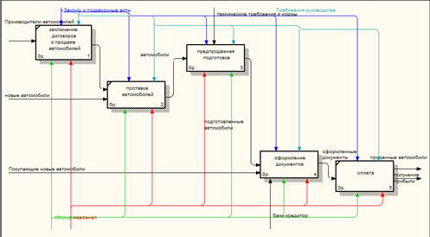  Рисунок 5.4.1 Основные бизнес-процессы предприятия  Характеристика основных процессов компании приведена в таблице 5.4.1.  Таблица 5.4.1  Характеристика основных процессов компании  Задание 5  В организации – базе практики ненадежные линии связи, в период загрузки сетей происходят сбои в передаче данных.  Поэтому необходимо использовать режим асинхронной передачи данных.  При синхронной передаче данные отправляются в виде блоков или фреймов. Эта передача является полнодуплексной. Синхронизация между отправителем и получателем обязательна. При синхронной передаче между данными нет временного разрыва. Передача большого объема данных более эффективна и надежна, чем асинхронная передача.  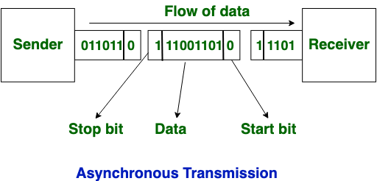  Метод синхронной передачи направляет непрерывный поток данных в приемник, используя регулярные сигналы синхронизации, что обеспечивает синхронизацию как передатчика, так и приемника. И наоборот, асинхронная передача данных - это метод передачи данных, который отправляет данные от передатчика к приемнику с битами четности (начальным и конечным битами) в неравных интервалах. Эта передача является передачей полудуплексного типа. В этой передаче начальные и стоповые биты добавляются вместе с данными. Синхронизация не требуется. В случае асинхронной передачи информация передается не в реальном времени, а когда связь стабильная.  На периодичность и интервалы передачи влияют объем передаваемой информации, загруженность сети и интернета, срочность передаваемых данных.  Если данные являются срочными, можно установить передачу три раза в день. При этом следует учитывать, что нагрузка в сети минимальная вечером, ночью и рано утром.  Если данные обновляются часто, необходимо выбрать режим, при котором информация не будет устаревшей.
   | Сервер | Клиент
  Процессор | 1,6 ГГц (с архитектурой x64) | 1,6 ГГц
  ОЗУ | 64 ГБ | 4 ГБ
  Видеокарта и монитор | монитор SVGA (с минимальным разрешением 1024х768 точек)
  Жесткий диск | 2 Тб | 500 ГБ
  Оптический привод | DVD-ROM | -
  Устройства ввода | клавиатура и мышь
  ЛВС | Пропускная способность  1000 мбит/с.
  Бизнес-процесс | Важность процесса | Входные границы процесса | Выходные границы процесса
  Разработка программных средств | Очень высокая важность | Планы деятельности компании; Информация о рынке | Закупленные сырье и материалы, годные к использованию
  Производство продукции | Очень высокая важность | Планы деятельности компании; Закупленные сырье и материалы, годные к использованию | Готовая продукция
  Продажа продукции | Очень высокая важность | Планы деятельности компании; Готовая продукция | Проданная, отгруженная и оплаченная продукция
  Доставка продукции потребителям | Очень высокая важность | Продукция, подлежащая доставке потребителю | Продукция, доставленная потребителю
  Работа с бизнес-партнерами | Очень высокая важность | Информация о клиентах и партнерах | Контракты и договоры
  Административно-хозяйственное обеспечение | Средняя важность | Планы деятельности компании; Запросы на административно-хозяйственное обеспечение | Оказанные услуги по административно-хозяйственному обеспечению
  ИТ-обеспечение и связь | Высокая важность | Планы деятельности компании; Запросы на ИТ-обеспечение и связь | Оказанные услуги по ИТ-обеспечению и связи

Дата: _________ | _________ ___________________  (подпись) (Ф.И.О. обучающегося)

В соответствии с календарным учебным графиком указывается дата последнего дня практики.

